Утверждаю:
Директор МУК «КДЦ
Среднечубуркского с/п»
Е.А.Пономарёва
03.12.2019 год

Отчёт
о проведении урока мужества «На смертный бой за нашу землю»

3 декабря 2019 года в МБОУ СОШ №26, заведующим музейным сектором Литвиновой Галиной Павловной, был проведён урок мужества «На смертный бой за нашу землю». Урок проведён в рамках мероприятий, посвящённых 75-летию Победы, приуроченный памятной дате Дню неизвестного солдата.
Мы счастливые люди, мы не знаем ужасов войны. Война – это страшно, это кровь, муки, смерть. Сотни тысяч семей не дождались своих родных с фронта. Многие остались лежать в братских могилах. Они остались Неизвестными Солдатами.
Братские могилы. Они всюду: в поле, в лесу, в маленьких селах. Позднее на месте их захоронений появились скромные обелиски.
«Нельзя научиться любить живых, если не умеешь хранить память о павших » - эти справедливые слова принадлежат Маршалу Советского Союза Константину Рокоссовскому.
Память… Памятники. Беспокойной птицей должна стучаться память в наши сердца.
В 2014 году Президент РФ Владимир Владимирович Путин подписал закон об установлении в России новой памятной даты: 3 декабря - ДЕНЬ НЕИЗВЕСТНОГО СОЛДАТА. Именно 3 декабря 1966 года в ознаменование 25-летней годовщины разгрома немецких войск под Москвой прах неизвестного солдата был перенесен из братской могилы на 41-м километре Ленинградского шоссе и торжественно захоронен в Александровском саду у стен Кремля.
В Москве на месте захоронения 8 мая 1967 года был открыт мемориальный архитектурный ансамбль «Могила Неизвестного солдата» и зажжен Вечный огонь, как символ памяти о павших героях, их подвигах, жертвах фашизма. «Имя твое неизвестно, подвиг твой бессмертен» - такие слова написаны на могиле Неизвестного солдата. В декабре 1997 года к памятнику был перенесен Пост №1 почетного караула, который несут воины Президентского полка в любую погоду, сменяясь каждый час.
Неизвестный солдат никогда не обретет имени и фамилии. Для всех тех, чьи близкие пали на фронтах Великой Отечественной, для всех тех, кто так и не узнал, где сложили головы их родные, Неизвестный Солдат навсегда останется ТЕМ самым родным человеком. Эта могила – святыня всего народа. Наша вечная боль. Наша вечная гордость. Наша память. Наша совесть. Неизвестный солдат шагнул в бессмертие.
На мероприятии присутствовало 43 человек.
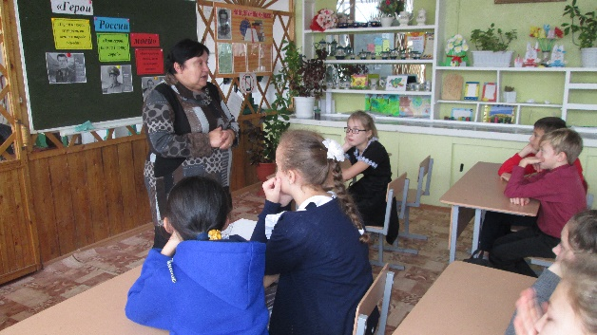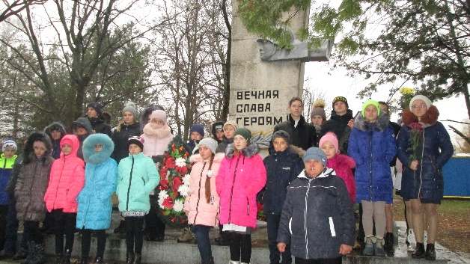
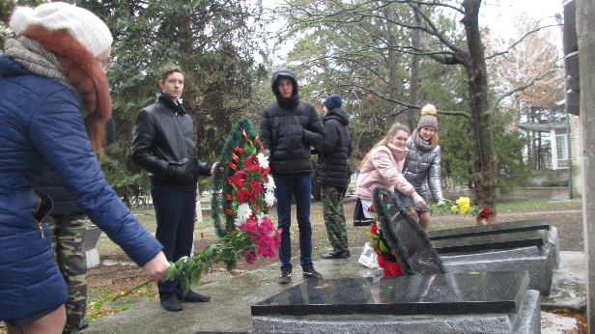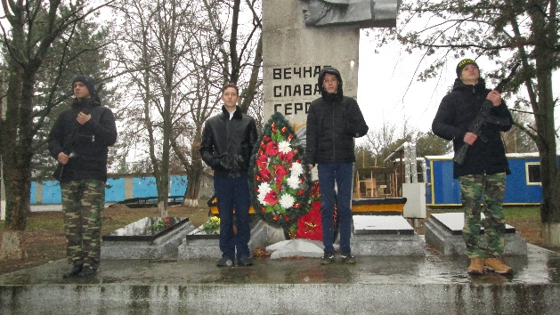
Заведующий музейным сектором Г.П.Литвинова
Тел. 38-9-71

